Jueves
17
de Diciembre

Segundo de Secundaria
Formación Cívica y Ética

Empleo el análisis crítico y la autonomía para tomar decisiones

Aprendizaje esperado: Analiza críticamente información para tomar decisiones autónomas relativas a su vida como adolescente (sexualidad, salud, adicciones, educación, participación).

Énfasis: Emplear el análisis crítico y la autonomía para tomar decisiones relativas a sus intereses, objetivos o aspiraciones como adolescente.

¿Qué vamos a aprender?

Reflexionarás sobre algunos dilemas que enfrentan las y los adolescentes, relacionados con sus inquietudes, intereses u objetivos en los diferentes ámbitos de su vida donde requieren tomar decisiones.

En esta sesión, reconocerás cómo elegir aquellas opciones que te benefician y que responden a tus inquietudes, a partir de analizar las diversas alternativas con las que cuentas ante una situación determinada.

Diariamente se toman decisiones, por ejemplo, comprar una blusa o playera de determinado color, decidir bañarse o no, reunirse o no con amigas o amigos; sin embargo, existen decisiones que tienen que ver con tus planes a futuro y algunas de ellas pueden cambiar, drásticamente, el rumbo de tu vida.

Por ello, para tomar decisiones responsables, se requiere contar con información confiable, leer, investigar, escuchar, observar, prever las consecuencias y un conjunto más de habilidades que te permitan fortalecer tu criterio para elegir las mejores alternativas.

Es muy importante que reflexiones, adoptes una postura crítica y también emplees la empatía para escuchar con atención las preocupaciones de otras y otros jóvenes de tu edad; así podrás entender otras perspectivas y puntos de vista.

¿Qué hacemos?

Para iniciar, recuerda y reflexionar acerca de alguna experiencia o situación en la escuela, familia o comunidad en la que hayas tenido que tomar una decisión difícil, señala qué elegiste y argumenta las razones por las que asumiste esa postura.

Considera que la situación elegida no necesariamente requiere haber sido gratificante, incluso puede suceder que, quizá en ese momento, las decisiones que se tomaron no se apegaron a principios y valores éticos, pero justo se trata de ir planteándose preguntas, buscar el origen que generó la situación, colocar en tensión los prejuicios que se van teniendo, así como explorar nuevos puntos de vista y, sobre todo, asumir la responsabilidad de los actos y decisiones que se van tomando, pues de esto se trata la autonomía; es decir, reconocer los principios y criterios éticos que van orientando tus acciones, de manera paulatina.

Conforme avance la sesión, anota los elementos que consideres fundamentales para reflexionar si la decisión tomada, en la situación seleccionada, favoreció tu bienestar y si no afectó la dignidad de otras personas.

El análisis de las situaciones que se vayan presentando, coadyuvará al fortalecimiento de tus capacidades de reflexión crítica de la información, aspectos que son indispensables para la toma de decisiones autónomas.

A continuación, escucha una de las situaciones que una adolescente compartió en la sección “La voz de la juventud”.

- AUDIO 1. María.
https://aprendeencasa.sep.gob.mx/multimedia/RSC//202012/202012-RSC-SgVkXNcCp0-Audio1_Maria.aif

“¡Hola, qué tal! Soy María y curso el segundo de secundaria. Mediante las redes sociales y los grupos de comunicación instantánea, la mayoría de mis compañeras y compañeros e incluso amistades están entusiasmados con la organización de la fiesta de aniversario de la escuela, porque eligen a las y los estudiantes “más guapas y guapos” para representar a la escuela con flores, trajes regionales, danzas folklóricas y una gran fiesta. Es una tradición que se ha mantenido por algún tiempo.

En realidad, considero que es un poco injusto que se priorice la belleza física o la popularidad de las personas, por encima de otras cualidades que tienen las y los estudiantes.

Cabe señalar que a mi escuela asisten compañeras y compañeros de diferentes lugares, pero se les da prioridad a quienes son de la localidad principal ¿por qué elegir únicamente a algunas personas?

Mis padres se sienten orgullosos de que haya sido elegida, pero en realidad yo me siento un poco extraña y estoy pensando seriamente en no participar en el momento que se pueda realizar el evento. ¿Cuál debería ser mi postura?”

Quizá te has encontrado en un dilema parecido al que enfrenta María, pero si estuvieras en su lugar, ¿qué harías?, ¿participarías?, ¿cuál sería la postura que tomarías?

Es muy importante considerar que, durante tu infancia, las decisiones las tomaban tus familiares, en función de lo que consideraban que era lo mejor para tu bienestar y también normaban tu vida, indicándote lo que era correcto o no, cómo proceder o desenvolverte dentro de una sociedad o espacio determinado.

Pero ahora que has crecido, debes tomar decisiones, las cuales, en algunas ocasiones, implica dar respuesta a un dilema, ya que no necesariamente coincides con lo que dicen o deciden tus padres, familiares o tutores; esto sucede porque ahora estás en una etapa en la que analizas, de manera crítica y reflexiva, situaciones relacionadas con tu persona y lo que sucede en tu entorno.

Es por ello que María ha desarrollado nuevos argumentos para intentar explicar sus acuerdos y desacuerdos. Entonces, una estrategia para la toma de decisiones autónomas radica en el planteamiento reflexivo, a partir de cuestionamientos que ayuden a elegir la mejor alternativa; esto puede ser de utilidad para el caso que platica María.

Observa algunos planteamientos que ella puede realizar:

¿Qué es más importante para ti: participar en la fiesta tradicional o hacer notar tus ideas?

¿En la situación que seleccionaste anteriormente existe cierta presión por parte de tus amigas, amigos, compañeras, compañeros o, incluso, la familia?

¿Cuáles son los principios éticos que fundamentan la alternativa que vas a elegir?

Plantear preguntas permite hacer un alto en el camino para analizar lo que se sabe sobre algo, las situaciones que se han vivido, externar las opiniones e, incluso, señalar lo que se valora más, cuando se trata de tomar decisiones.

Ahora, piensa en qué harías si te encontraras en el lugar de María, pero partiendo de un principio muy importante: tomar decisiones con autonomía implica el ejercicio de la libertad; es decir, la capacidad que tienes para elegir sobre tu vida y las acciones, pero siendo responsable de las consecuencias (positivas o negativas) que traiga consigo la decisión que se elija.

Tomar decisiones autónomas también significa elegir entre dos o más alternativas y, principalmente, que se relacionen en mayor medida con tus intereses, necesidades, gustos e ideas, partiendo de los criterios éticos o principios que orientan tus acciones. Es muy importante que esas decisiones no atenten contra la dignidad o los derechos de las personas.

Escucha el caso de Jair, un joven que también se encuentra ante una situación que le genera dudas y no sabe hacia dónde orientar su decisión.

- AUDIO 2. Jair.
https://aprendeencasa.sep.gob.mx/multimedia/RSC/Audio/202012/202012-RSC-e0DPcvpbC4-Audio2_Jair.mp3

“Mi nombre es Jair. Al día de hoy cumplo 6 meses de relación con mi novia Natalia. Hemos platicado sobre la posibilidad de tener relaciones sexuales, sin embargo, ella no se siente segura y tiene miedo a un embarazo.

Le comenté que recuerdo que en una clase de primer grado investigamos respecto a los métodos anticonceptivos y también recuerdo haber leído en un folleto que nos compartieron en el centro de salud que el uso de condón es un método que disminuye el riesgo de contraer alguna infección de transmisión sexual o un embarazo no deseado.

Ella me dice que también ha leído sobre los métodos anticonceptivos en sitios de algunas instituciones de salud.

Sin embargo, mis amigos me dicen que no pasa nada y que en la primera vez no hay ningún riesgo. La mejor amiga de Natalia le ha dicho que tiene amigas que le han platicado que no es necesario usar ningún método anticonceptivo, además les da pena ir a solicitarlos al centro de salud o comprarlos. Natalia y yo nos sentimos confundidos, ¿qué debo hacer?”

En el caso de Jair, una herramienta imprescindible para la toma de decisiones radica en estar bien informado para poder actuar; ello implica abrir la mente para conocer y contrastar diferentes ideas, comparar los datos con que se cuenta y discriminar para elegir aquella información que sea confiable.

El ejercicio del derecho a la información contribuye a que las personas tomen decisiones autónomas; pero no sólo se trata de contar con información, sino que se tiene que analizar de manera crítica y verificar las fuentes de donde se obtienen los datos para determinar si son fidedignos o no.

Contar con datos certeros, analizar de manera crítica las alternativas que se tienen, son sin duda un excelente insumo para tomar decisiones autónomas. Entonces, el primer paso que puede seguir Jair es, quizá, desarrollar un organizador gráfico o una tabla donde señale lo siguiente:

- La información o datos con los que cuenta; debe incluir también la obtenida de fuentes orales.
- Identificar de quiénes proviene la información (amistades, especialistas, docentes, familiares o instituciones). Aquí, el análisis principal se centra en verificar qué tan confiable es la fuente.
- Valorar si es suficiente la información o, en su defecto, recurrir a una búsqueda sustantiva que arroje más elementos para la toma de decisiones asertivas.

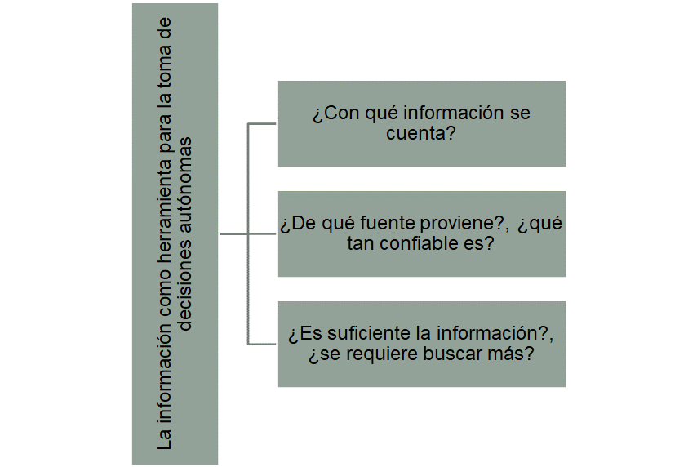

En este sentido, Jair y su novia tienen el deber de informarse mejor antes de decidir si tendrán o no relaciones; de hecho, no partirían de algo completamente nuevo porque, como mencionó, ya han tenido información al respecto; sin embargo, deben apoyarse en aquella que es verídica, por ejemplo, la que está respaldada por los especialistas y las instituciones.

Lo cierto es que, cualquiera que sea su elección, requiere asumirla con responsabilidad, lo que implica expresar las razones de la misma; es decir, argumentar los motivos que lo llevaron a tomar esa decisión; pero no se vale, por ejemplo, mencionar: “decidí tener relaciones con mi novia porque mis amigos comentan que no pasa nada”, ya que no se estaría favoreciendo el pensamiento crítico. Sería mejor mencionar: “decidimos que tener relaciones sexuales implica que nos tenemos que informar acerca de los métodos anticonceptivos, sus características y usos, y consideramos que disminuimos los riesgos, porque nos estamos protegiendo”; o bien, “consideramos que, desde la parte biológica, aún no estamos preparados ni nos sentimos maduros para tomar esa difícil decisión”.

Lo anterior es un ejemplo de cómo se puede tomar una decisión de manera autónoma, la cual implica argumentar y ser críticos.

Entonces:

¿Cuál sería la información a la que Jair debería otorgarle mayor soporte? ¿Por qué?

Por lo tanto, puedes tomar decisiones asertivas y autónomas, cuando detrás de ellas hubo un proceso con el que se pudo conocer, analizar y valorar cierta información o datos que te ayudaron a elegir la mejor alternativa; es decir, aquella que favorece tu bienestar.

A continuación, observa el siguiente esquema, donde se muestran algunas preguntas para analizar la información que necesites:

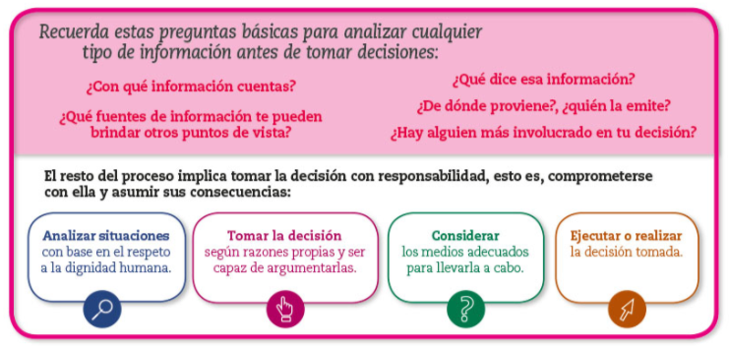

Ahora, es el turno de Cinthya, quien platica acerca de una difícil decisión: consumir o no bebidas alcohólicas. Escucha con atención.

- AUDIO 3. Cinthya.
https://aprendeencasa.sep.gob.mx/multimedia/RSC/Audio/202012/202012-RSC-aAAdLXyf17-Audio3_Cinthya.mp3

“¡Qué tal! Me llamo Cinthya

Desde hace un tiempo adoptamos la costumbre de ir los viernes a casa de algunas y algunos de nosotros para divertirnos un poco. Todas y todos ya ingieren bebidas alcohólicas; en realidad yo solamente he tomado en el brindis de la fiesta de mi hermana, pero no fue mucho. Veo que todos se ponen muy felices con tantos “tragos”, se ven más relajados, como que no les da pena bailar, hablarle a otras personas y hasta hacer desfiguros.

Ayer mis amigas y yo nos reunimos y me ofrecieron un trago, dijeron que nos sentiríamos muy bien las tres y que también era para no aburrirse. Les dije que no me sentía a gusto ingiriendo bebidas alcohólicas y que sin tomar podía divertirme. Ellas lo tomaron a mal, la verdad son mis amigas y no quiero quedar mal con ellas, pero comentaron que, si en la próxima fiesta seguía negándome, que mejor me olvidara de compartir tiempo con ellas.

¿Debo beber para pertenecer al grupo de compañeras y compañeros con quienes convivo? ¿Qué hago, ya que son mis mejores amigas?”

Con todo lo que has analizado hasta ahora, ¿qué decisión tomarías si te encontraras en el lugar de Cinthya?

Recuerda reflexionar sobre las preguntas que se plantearon al inicio, con el caso de María, y considerar también lo relacionado con el análisis crítico de la información con la que se cuenta.

Las decisiones que se tomen, por sencillas que parezcan, deben ser totalmente pensadas y preguntarte, en todo momento, lo que aportan a tu bienestar; por ejemplo, ¿qué beneficios tendría para Cinthya consumir bebidas alcohólicas a temprana edad? o, por el contrario, ¿qué repercusiones le traería?

En cuanto a la alternativa que elegirá, puede preguntarse ¿está en función de sus principios y valores éticos?, o bien, ¿se enfoca en satisfacer lo que desean o esperan de ella sus amigas?

Cuando se trata de decidir, plantearte preguntas que te permitan reflexionar es fundamental. Sin duda, también pensar en las consecuencias de las decisiones que se tomen y cómo éstas pueden repercutir en tu futuro son elementos que te permitirán elegir aquello que favorezca tu bienestar.

Cinthya está preocupada por el rechazo, por parte de un grupo de pertenencia y sus amigas; sin embargo, podría “pensar por ella y en ella misma”. Esto implica, en gran medida, que se conozca a sí misma, que tenga muy claros sus valores y resalte sus cualidades. Asimismo, tener presente sus aspiraciones hacia el futuro le ayudará, también, a prever posibles consecuencias; todo esto contribuirá a que tome decisiones propias y no las que sugieren las y los demás.

Por lo tanto, para la toma de decisiones, puedes considerar lo siguiente:

- Pensar de manera autónoma, a partir del autoconocimiento: gustos, afinidades, valores, metas e incluso aspiraciones.
- Pensar de manera crítica: al mantenerte informada e informado, buscar datos, contrastar información, con la finalidad de tener un criterio fundamentado al elegir una alternativa.
- Pensar de manera reflexiva: sobre las posibles consecuencias que puede tener una decisión, tanto positivas como negativas.

Para conocer más de detalle qué es la autonomía y qué implica, observa el siguiente audiovisual. Presta atención a la explicación y la situación que se presenta.

- La autonomía moral.
https://youtu.be/IBiy2TuJqvg

¿Qué piensas respecto a la situación que se presentó?
¿Elisa actuó de manera autónoma?

Ser autónoma o autónomo implica que cada persona actúe y piense por sí misma, a partir de sus convicciones y de lo que considera que es mejor, a nivel individual y para las personas con quienes se relaciona. Esto le permite ser cada vez más responsable de lo que dice, hace y, sobre todo, de las decisiones que toma.

A continuación, analiza una herramienta que te será de utilidad para determinar el nivel en que te encuentras, al momento de tomar decisiones autónomas.

Es el Autonómetro. Lee desde la parte inferior hacia arriba. Observarás que los motivos o razones para tomar decisiones varían. En la parte inferior están las razones que indican menor autonomía, y en la parte superior, cuando hay más autonomía. Recuerda que, la autonomía es la capacidad que tienes para elegir y tomar decisiones.

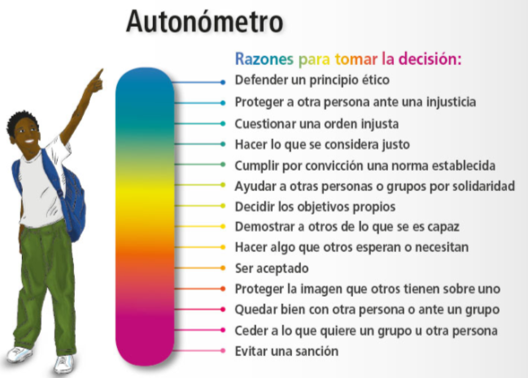

Como pueden observar, en el esquema se mencionan algunos motivos, tales como: evitar una sanción, ceder a lo que quiere un grupo, quedar bien con otras personas; éstos implican una menor autonomía. En tanto, hacer lo que se considera justo, cuestionar una orden injusta, proteger a una persona de una injusticia o defender un principio ético, son razones que denotan una mayor autonomía en la toma de decisiones.

El Autonómetro es una muy buena opción para analices cuáles son las razones por las que has tomado o tomarías determinadas decisiones. En los casos que plantearon María, Jair y Cinthya, les sería de mucha utilidad y les ayudaría a saber también si están siendo o no autónomas o autónomos.

Por lo tanto, es muy importante tenerlo a la mano. Puedes consultarlo en tu libro de texto, o bien, al finalizar la sesión realiza el esquema en una hoja y utilízalo cada que vayas a tomar una decisión.

La toma de decisiones autónomas implica ser responsable de aquellas que se hayan elegido. Por lo tanto, estar informada e informado, de manera constante, y tener una postura crítica son acciones que debes aplicar para tomar aquellas que sean asertivas.

Asimismo, recuerda que un factor fundamental en la toma de decisiones es el análisis crítico; apóyate en principios y valores como la igualdad, la dignidad, el respeto, la solidaridad, la empatía, entre otros.

Siempre que tengas que elegir sobre algo, haz preguntas que te permitan pensar si la decisión que pretendes tomar favorece tu integridad y dignidad.

El Reto de Hoy:

Retoma la situación que pensaste al inicio de la sesión y marca con un color aquellas razones que consideraste al momento de decidir y, posteriormente, con otro color, señala las que debiste considerar. Al terminar el ejercicio, reflexiona sobre la importancia de la autonomía en la toma de decisiones.

Finalmente, comparte lo que aprendiste con las personas que te rodean, para que todas y todos aprendamos a ser libres y autónomos

¡Buen trabajo!

Gracias por tu esfuerzo.

Para saber más:
Lecturas
https://libros.conaliteg.gob.mx/secundaria.html

